# РОССИЙСКИЙ УНИВЕРСИТЕТ ДРУЖБЫ НАРОДОВ

Факультет физико-математических и естественных наук

# ОЧЕТ ПО ЛАБОРАТОРНОЙ РАБОТЕ №2

*дисциплина: Архитектура компьютера*

Работу выполняла: Щербакова Вероника Владимировна

Группа: НБИбд-04-22

## Москва

**2022г.**

**Цель работы:** изучить идеологию и применение средств контроля версий. Приобрести практические навыки по работе с системой git.

## Настройка GitHub

Создаем учетную запись на сайте GitHub и вводим нудные данные.

## Базовая настройка GitHub

1. 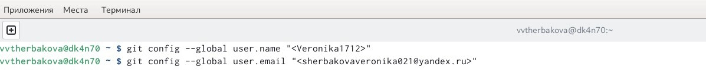Откроем терминал и введём команды, указав имя и email владельца репозитория:
2. Настроим utf-8 в выводе сообщений git



1. Зададим имя начальной ветки под названием *master,* параметры *autocrlf* и

*safecrlf.*

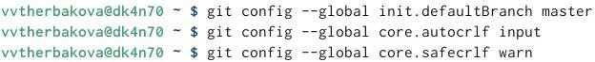

## Создание SSH ключа

1. Для последующей идентификации пользователя на сервере репозиториев необходимо сгенерировать пару ключей (приватный и открытый):



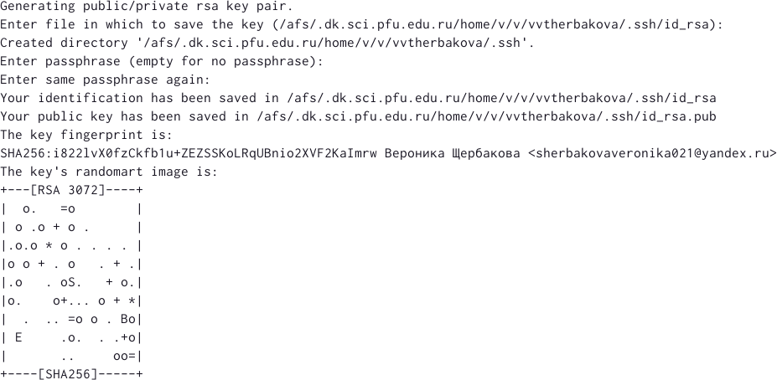

1. Загружаем сгенерированный ключ

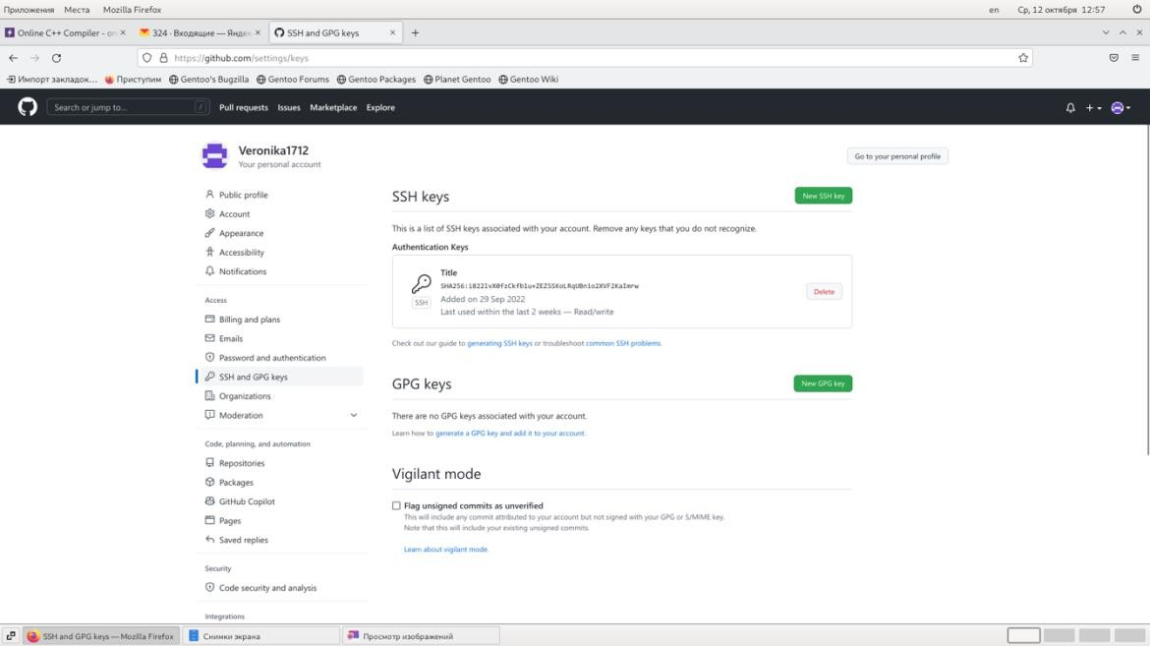

## Сознание рабочего пространства и репозитория курса на основе шаблона

1. При выполнении лабораторных работ следует придерживаться структуры рабочего пространства. Рабочее пространство по предмету располагается в следующей иерархии:

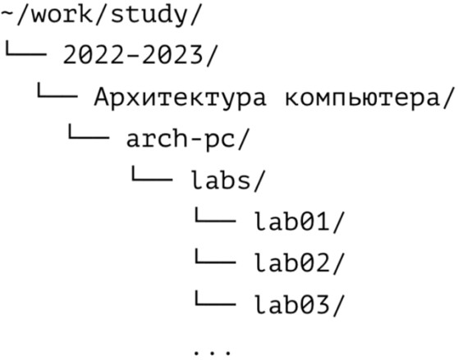

1. Создаём каталог для предмета «Архитектура компьютера» через терминал

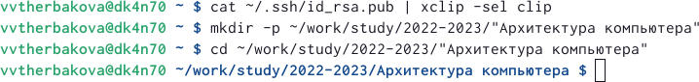

## Сознание репозитория курса на основе шаблона

1. Создаем репозиторий на основе шаблона через web-интерфейс GitHub

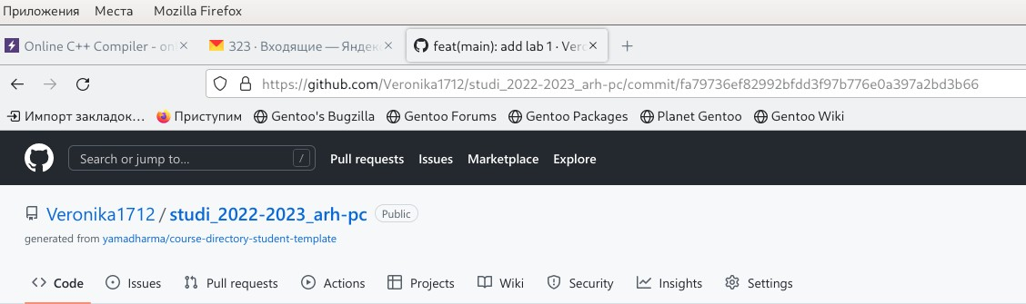

1. Название репозитория

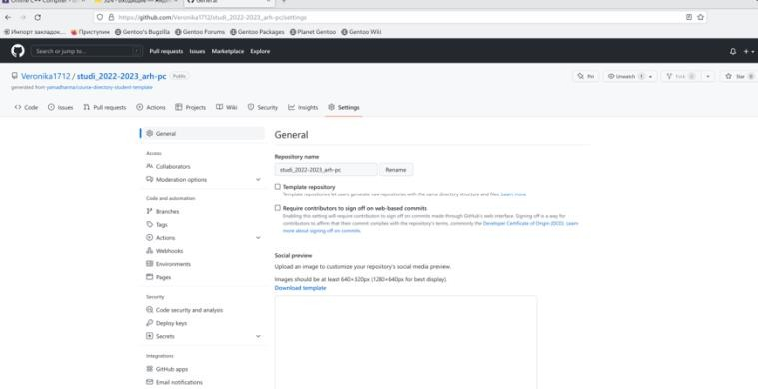

1. Открываем терминал и перейдём в каталог курса, клонируйте созданный репозиторий

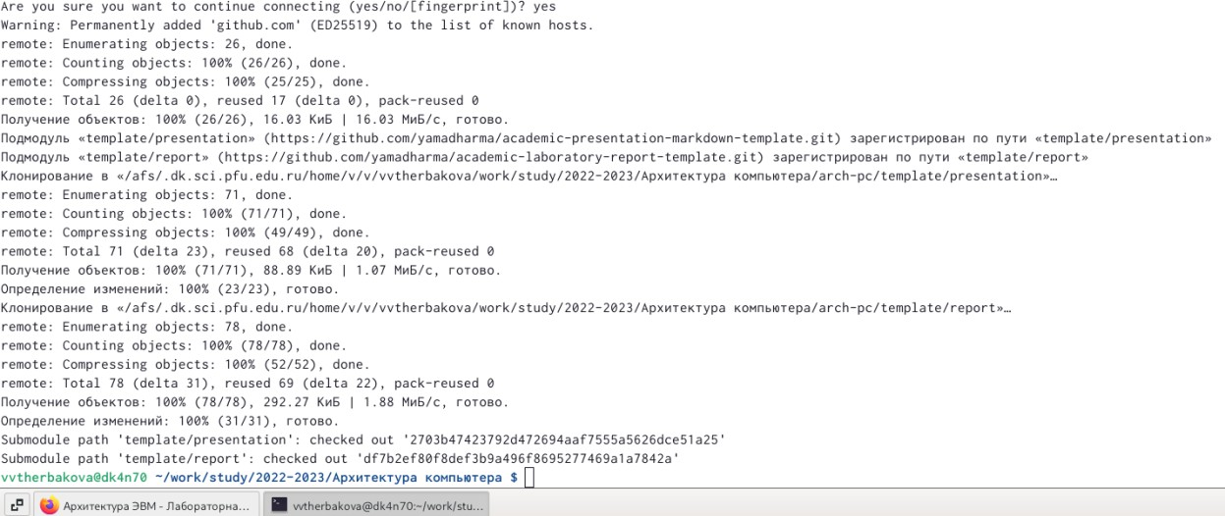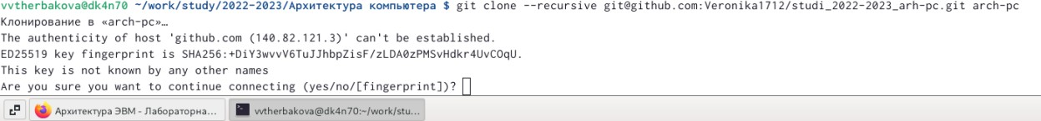

## Настройка каталога курса

Процесс настройки

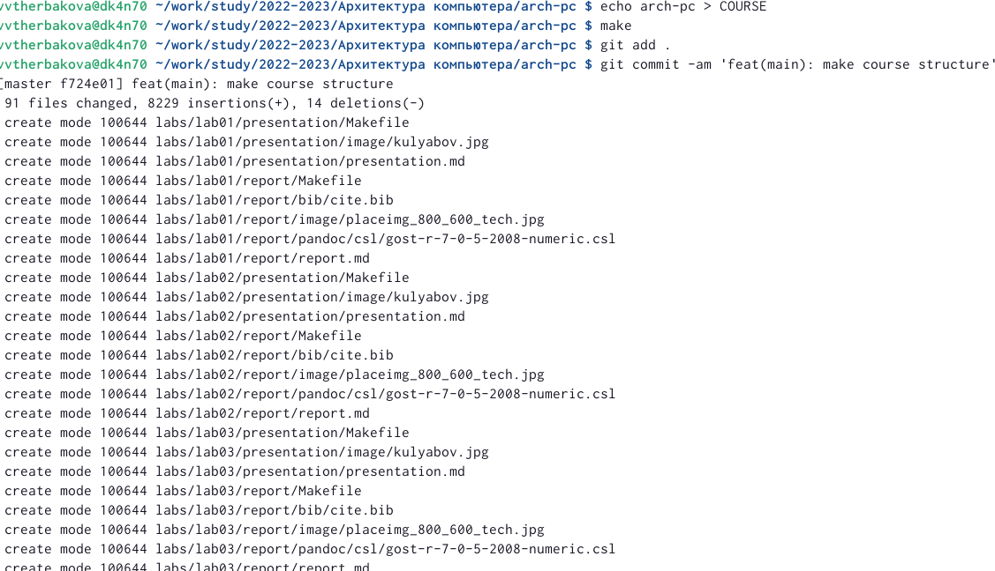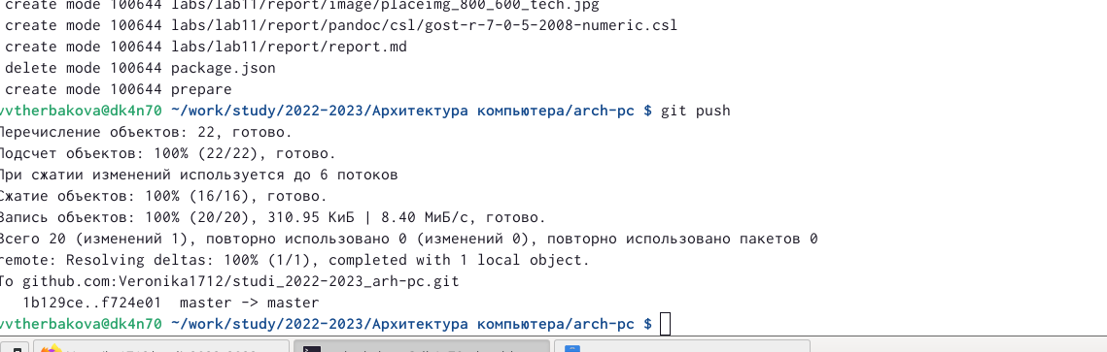

## Проверяем правильность создания иерархии рабочего пространства в локальном репозитории и на странице GitHub

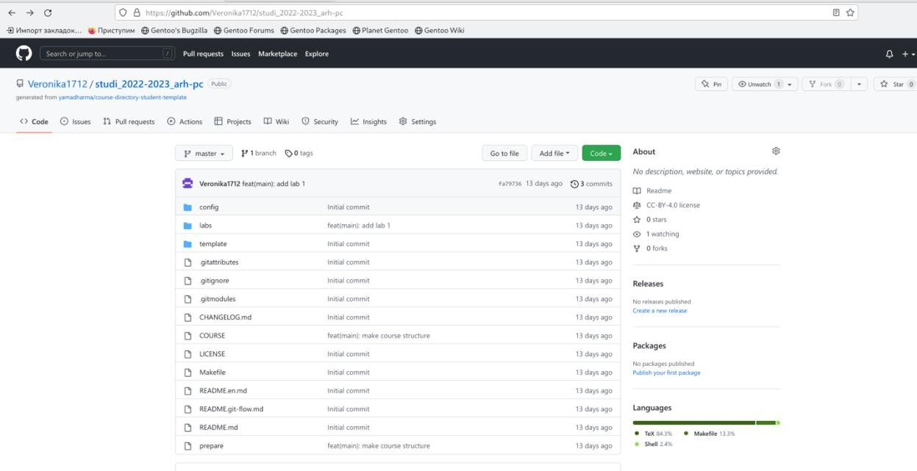

**Вывод:** Я изучила идеологию и применение средств контроля версий. Приобрела практические навыки по работе с системой git.